商城系统策划案

# 功能总览

## 界面原型

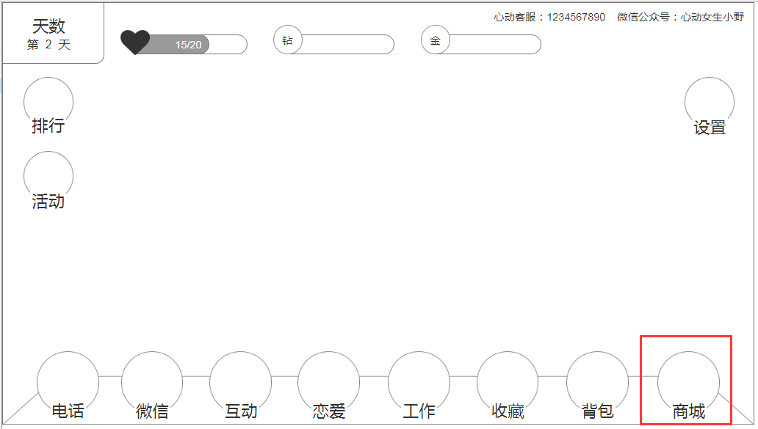

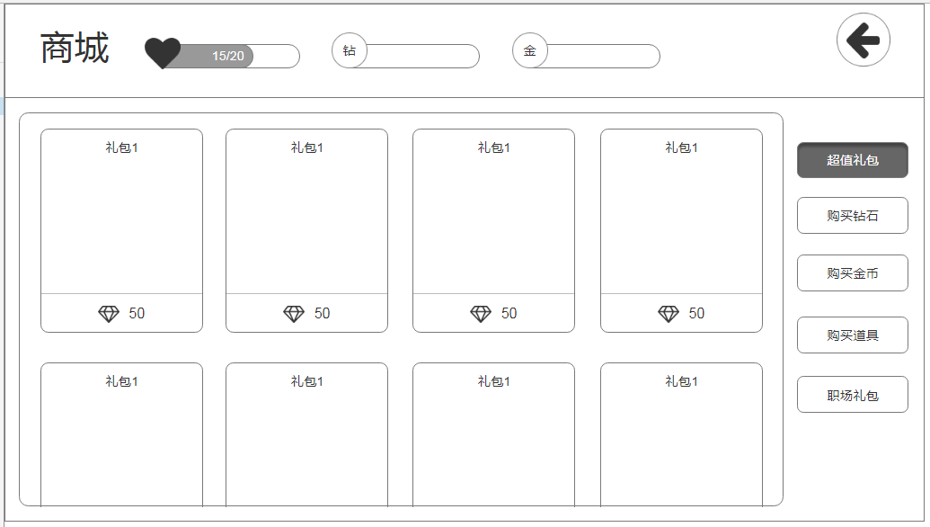

## 规则

**购买钻石**

1. 点击对应额度后进入支付环节，支付成功后增加相应数量的钻石数，支付过程失败出现浮动提示“购买已取消”，不增加玩家钻石数量。
2. 程序预留首充双倍开关以及重置双倍功能
3. 首充双倍情况下，每种额度第一次充值均可额外获得等量钻石，后续充值不再享有双倍优惠，活动需要如果重置了首充双倍功能，方可继续享受该优惠
4. 首充双倍开启时，商品图标显示相关标签及优惠字样，充值享受双倍后图标及优惠字样消失，恢复为正常的商品图标

**购买金币**

1. 点击对应额度后跳出弹窗提示“本次购买需要花费XX钻石，是否继续购买？”点击确定扣除钻石增加对应金币数量，点击取消放弃购买
2. 程序预留修改金币数量功能，比如原价10钻石1000金币，修改价格后变为10钻石1500金币，多出的500金币可用作活动优惠打折。
3. 购买金币钻石不足时，跳出弹窗提示“钻石数量不足，是否前往充值钻石？”点击确定跳转到钻石充值标签页，点击取消取消购买

**购买道具**

1. 点击道具跳出购买弹窗，在购买弹窗中可以增加购买数量，点击确定后扣除对应数量的金币，增加对应数量的道具，完成购买
2. 购买道具金币数量不足的情况下，跳转到商城金币购买标签页

**职场礼包**

1. 职场礼包出售直接升级到相应职位的礼包，每种礼包对应价格，使用钻石出售，每种职位礼包价格参照数据表配置
2. 无法购买比当前职位低级的职位礼包，职位低于当前职位的礼包在工作升值成功后消失或者变为不可购买状态

## 异常处理

1. 购买商品过程中出现网络断开的情况时尚未扣费成功的交易取消
2. 购买商品过程中强制退出游戏进程，购买交易取消，短暂退出游戏界面回到游戏保留原有游戏界面

# 后续优化

待补充

# 美术列表

## 界面

1. 购买钻石标签面板
2. 购买金币标签面板
3. 购买道具标签面板
4. 职场礼包标签面板
5. 超值礼包标签面板

## 元素

1. 金币/钻石图标（根据额度不同体现出不同数量上的变化）
2. 购买按钮
3. 道具图标
4. 职场礼包图标
5. 超值礼包图标
6. 购买提示弹窗